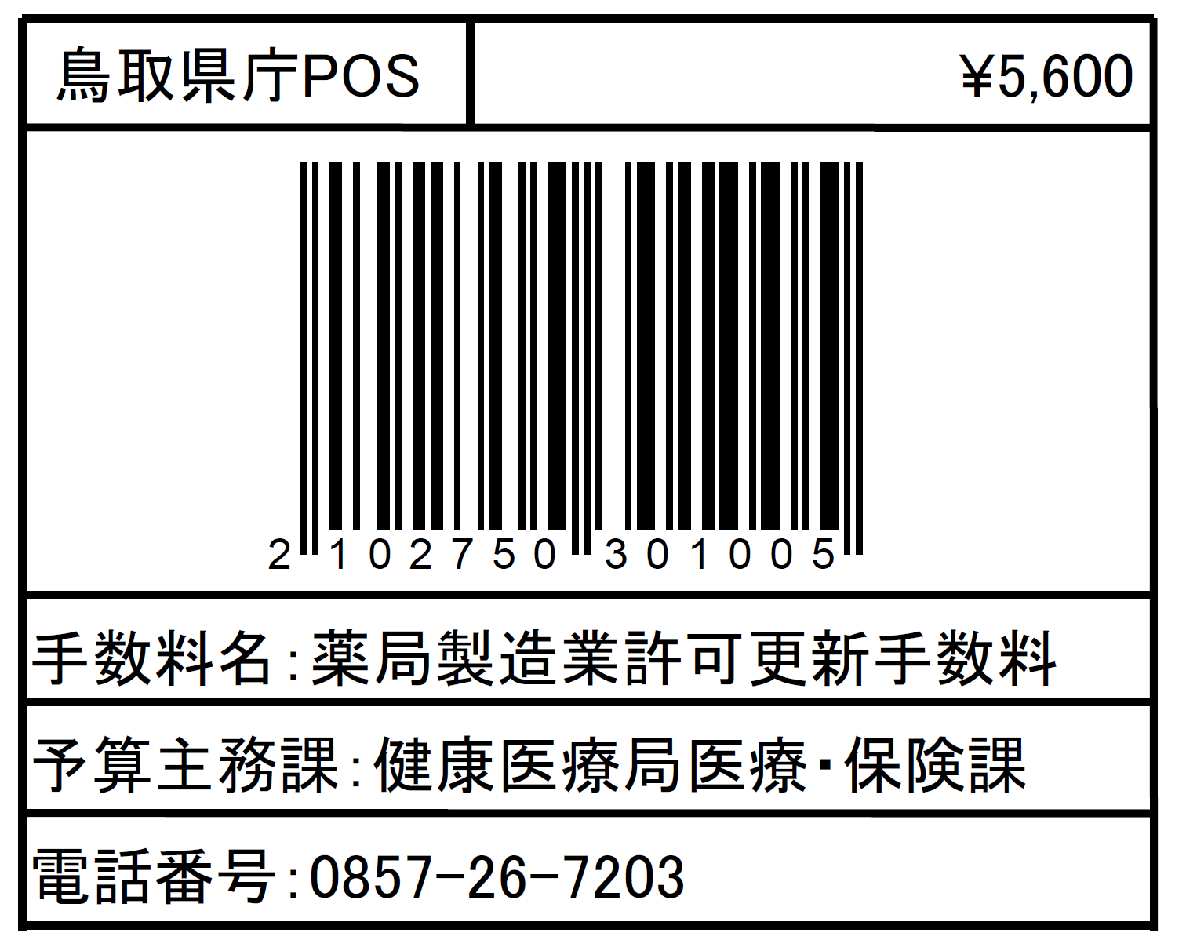

様式第十四（第三十条、第百三十七条の十三関係）
薬局製造販売医薬品 |  |  | 製造業許可更新申請書
許可番号及び年月日
製造所の名称
製造所の所在地
許可の区分 |  |  |  | 薬局製造販売医薬品製造業
製造所の構造設備の概要
（法人にあつては）
薬事に関する業務に
責任を有する役員の氏名
管理者 |  | 氏名 |  |  | 資格
 |  | 住所
申請者（法人にあつては、薬事に関する業務に責任を有する役員を含む。）の欠格条項 | (1) 法第75条第１項の規定により許可を取り消され、取消しの日から３年を経過していない者
 | (2) 法第75条の２第１項の規定により登録を取り消され、取消しの日から３年を経過していない者
 | (3) 禁錮以上の刑に処せられ、その執行を終わり、又は執行を受けることがなくなつた後、３年を経過していない者
 | (4) 法、麻薬及び向精神薬取締法、毒物及び劇物取締法その他薬事に関する法令で政令で定めるもの又はこれに基づく処分に違反し、その違反行為があつた日から２年を経過していない者
 | (5) 麻薬、大麻、あへん又は覚醒剤の中毒者
 | (6) 精神の機能の障害により製造業者の業務を適正に行うに当たつて必要な認知、判断及び意思疎通を適切に行うことができない者
 | (7) 製造業者の業務を適切に行うことができる知識及び経験を有すると認められない者
備考

上記により、 | 薬局製造販売医薬品 | の製造業の許可の更新を申請します。
年 月 日
住所 | 法人にあつては、主たる事務所の所在地
氏名 | 法人にあつては、名称及び代表者の氏名

鳥取県 総合事務所長 | 殿
（注意）
１ 用紙の大きさは、Ａ４とすること。
２ この申請書は、地方厚生局長に提出する場合にあつては正本１通及び副本２通、都道府県知事、保健所を設置する市の市長又は特別区の区長に提出する場合にあつては正本１通提出すること。
３ 字は、墨、インク等を用い、楷書ではつきりと書くこと。
４ 収入印紙は、地方厚生局長に提出する申請書の正本にのみ貼り、消印をしないこと。
５ 許可の区分欄には、第25条第１項から第３項までの各号又は第137条の８各号のいずれに該当するかを記載すること。
６ 製造所の構造設備の概要欄にその記載事項の全てを記載することができないときは、同欄に「別紙のとおり」と記載し、別紙を添付すること。
７ 申請者の欠格条項の(1)欄から(7)欄までには、当該事実がないときは「なし」と記載し、あるときは、(1)欄及び(2)欄にあつてはその理由及び年月日を、(3)欄にあつてはその罪、刑、刑の確定年月日及びその執行を終わり、又は執行を受けることがなくなつた場合はその年月日を、(4)欄にあつてはその違反の事実及び違反した年月日を記載すること。
８ 申請者が他の区分の製造業の許可又は登録を取得している場合には、備考欄に当該許可の区分及び許可番号又は当該登録の登録番号を記載すること。

